**UNIVERSIDADE ESTADUAL DO SUDOESTE DA BAHIA – UESB**

**DEPARTAMENTO DE CIÊNCIAS EXATAS E TECNOLÓGICAS – DCET**

**COLEGIADO DO CURSO DE COMPUTAÇÃO – CCCOMP**

**CIRCUITOS DIGITAIS**

**PROF. ME. MARCO ANTONIO DANTAS RAMOS**

Ademir de Jesus Reis Júnior

Cauê Rodrigues de Aguiar

João Henrique Silva Pinto

**Documentação da Máquina de Vender Salgados**

1. **RESUMO**

O principal objetivo deste projeto é implementar uma máquina de vender salgados em VHDL. A máquina aceita somente moedas de 0,25 e 0,50 centavos e de R$ 1,00. Os produtos dispensados pela máquina são: batata frita grande (R$ 2,50), batata frita média (R$ 1,50), batata frita pequena (R$ 0,75), tortilha grande (R$ 3,50), tortilha pequena (R$ 2,00). Quando não há estoque disponível do salgado escolhido, a máquina emite um aviso. Caso contrário, o cliente pode inserir as moedas. Quando o cliente insere moedas que não são aceitas, a máquina as devolve, não realizando a soma. Uma vez inseridas as moedas aceitas, se o cliente desistir da compra, todas as moedas inseridas por ele são devolvidas. A máquina também exibe o somatório no display. Quando o valor das moedas válidas inseridas é igual ao valor do item escolhido, a máquina dispensa o produto, se o valor for acima, a máquina devolve o troco e dispensa o item escolhido.

1. **ESQUEMÁTICO DA MÁQUINA**

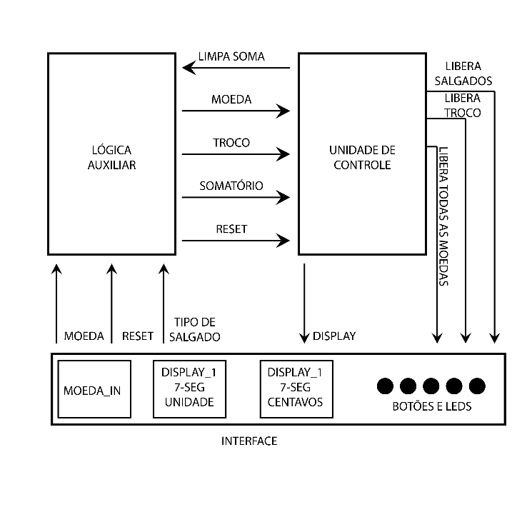

1. **Máquina de Estados**

Considerando o diagrama acima, nossa máquina de vendas teria os seguintes estados:

* Inicial: Estado inicial da máquina, onde o cliente pode escolher o produto desejado.
* Seleção: Estado em que o cliente escolhe o produto desejado. A máquina verifica se há estoque disponível do produto escolhido e emite um aviso caso contrário.
* Inserção de moedas: Estado em que o cliente insere moedas na máquina. A máquina aceita apenas moedas de 0,25, 0,50 e R$ 1,00.
* Soma: Estado em que a máquina calcula o somatório do valor das moedas inseridas.
* Troca: Estado em que a máquina devolve o troco ao cliente, caso o valor das moedas inseridas seja superior ao valor do produto escolhido.
* Dispensação: Estado em que a máquina dispensa o produto escolhido.

Os estados Inicial e Seleção são estados únicos, pois representam situações que só ocorrem uma vez no fluxo de execução da máquina. Os estados Inserção de moedas, Soma, Troca e Dispensação podem ser repetidos várias vezes, dependendo do comportamento do cliente.

As transições entre os estados seriam as seguintes:

* Do estado Inicial para o estado Seleção, a transição ocorre quando o cliente pressiona o botão correspondente ao produto desejado.
* Do estado Seleção para o estado Inserção de moedas, a transição ocorre quando o cliente insere uma moeda na máquina.
* Do estado Inserção de moedas para o estado Soma, a transição ocorre quando o cliente insere a última moeda.
* Do estado Inserção de moedas para o estado Moedas não aceitas, a transição ocorre quando o cliente insere uma moeda que não é aceita pela máquina.
* Do estado Moedas não aceitas para o estado Inicial, a transição ocorre quando o cliente retira as moedas da máquina.
* Do estado Soma para o estado Troca, a transição ocorre quando o valor das moedas inseridas é superior ao valor do produto escolhido.
* Do estado Soma para o estado Desistência, a transição ocorre quando o cliente pressiona um botão de cancelamento.
* Do estado Desistência para o estado Inicial, a transição ocorre quando o cliente retira as moedas da máquina.
* Do estado Soma para o estado Dispensação, a transição ocorre quando o valor das moedas inseridas é igual ao valor do produto escolhido.
* Do estado Troca para o estado Inicial, a transição ocorre quando o cliente retira as moedas da máquina.
* Do estado Dispensação para o estado Inicial, a transição ocorre quando o produto é dispensado.

A máquina de venda de salgados em VHDL pode ser representada por um diagrama de estados como o seguinte:

* q0: estado inicial
* q1: seleção do produto
* q2: inserção de moedas
* q3: devolução de moedas não aceitas
* q4: soma
* q5: desistência
* q6: devolução de moedas da desistência
* q7: troco
* q8: dispensa do produto

**Figura 1:** Autômato da Máquina de Vendas

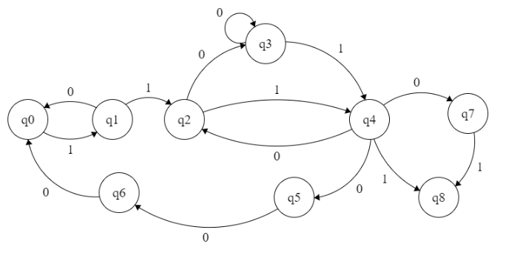

1. **TESTES FEITOS**